**GRAFIKA KOMPUTER**

**“Pratikum Pembuatan Garis DDA dan Bresenham”**



**Dosen Pengampu:**

Febi Eka Febriansyah, M.T

Wartariyus, S.Kom., M.T.I

Putut Aji Nalendro, M.Pd

**Disusun Oleh:**

Nama : Elsa Susanti

NPM : 2413025027

Kelas : 2024A

**PROGRAM STUDI PENDIDIKAN TEKNOLOGI INFORMASI**

**FAKULTAS KEGURUAN DAN ILMU PENDIDIKAN**

**UNIVERSITAS LAMPUNG**

**2025**

1. **Membuat Garis DDA (Digital Differential Analyzer)**

Algoritma DDA (Digital Differential Analyzer) digunakan untuk menggambar garis lurus dalam grafika komputer dengan menghitung koordinat piksel berdasarkan perubahan nilai dx dan dy antara dua titik, yaitu titik awal dan titik akhir. Algoritma ini menentukan langkah maksimum berdasarkan nilai absolut dari dx dan dy, kemudian menghitung penambahan koordinat piksel secara bertahap menggunakan

nilai (Xincrement) dan (Yincrement) hingga mencapai titik akhir. Salah satu kelebihan algoritma DDA adalah kesederhanaannya dalam implementasi serta kemampuannya menghasilkan garis yang relatif halus. Namun, algoritma ini memiliki kekurangan berupa potensi akumulasi kesalahan pembulatan yang dapat menyebabkan garis melenceng dari jalur ideal. Meskipun demikian, DDA tetap menjadi salah satu algoritma yang populer untuk aplikasi grafika komputer 2D karena efisiensinya dalam menggambar garis secara cepat.

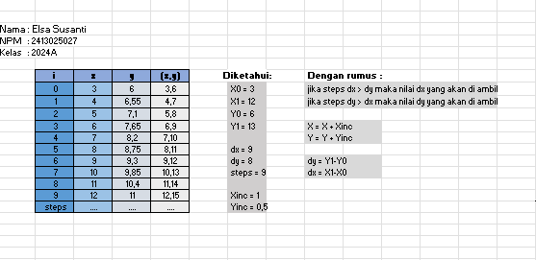

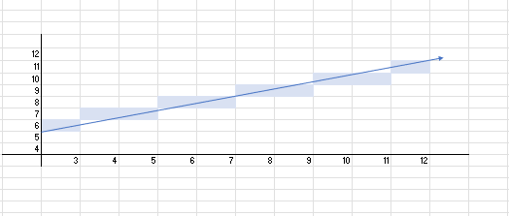

**Pemograman menggunakan html javascript**

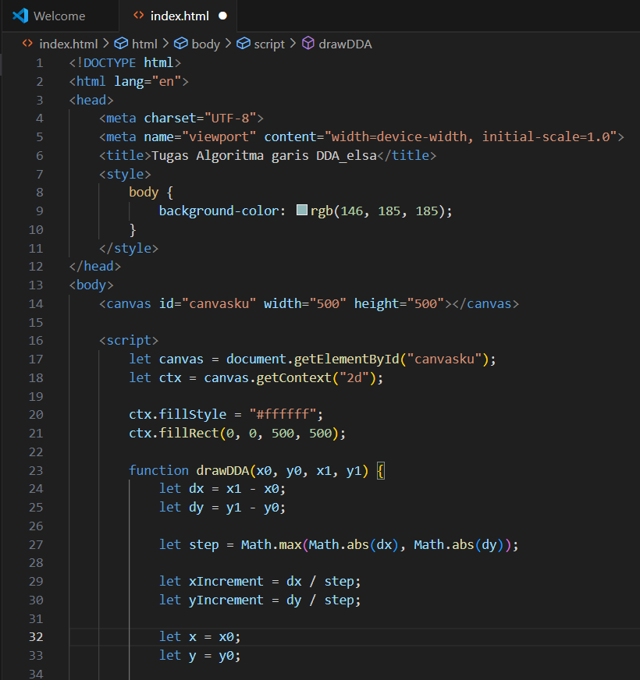

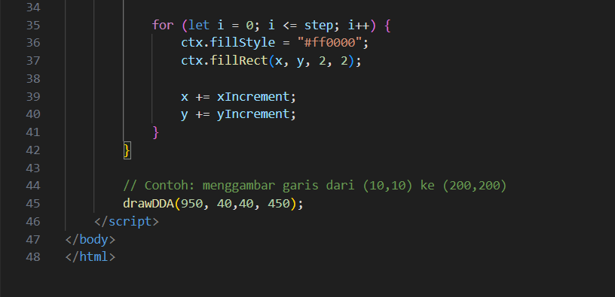

**Hasil pratikum**

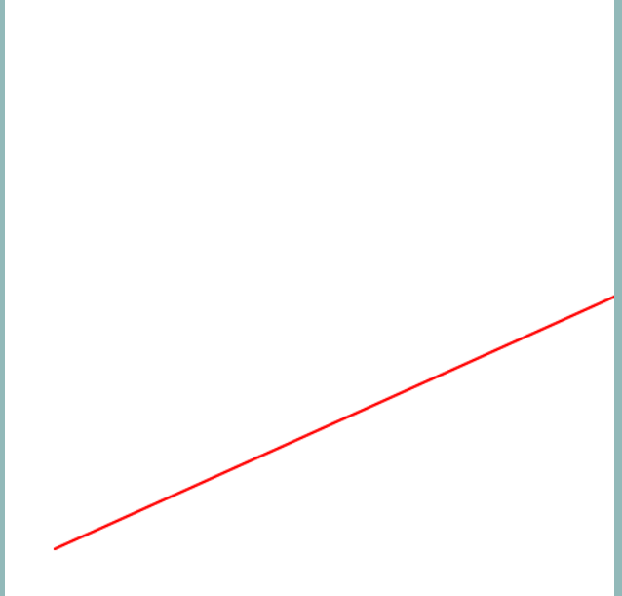

1. **Membuat Table Bresenham's Line Algorithm**

Algoritma Bresenham adalah metode untuk menggambar garis lurus dalam grafika komputer, ditemukan oleh Jack Bresenham pada tahun 1960-an. Algoritma ini bekerja dengan menentukan piksel-piksel yang paling dekat dengan garis ideal antara dua titik, menggunakan pendekatan kesalahan (error) untuk memutuskan langkah berikutnya, apakah harus bergerak secara horizontal atau diagonal. Salah satu keunggulan utama dari algoritma ini adalah penggunaannya yang hanya melibatkan operasi bilangan bulat, seperti penjumlahan dan pengurangan, tanpa memerlukan operasi floating-point, sehingga menjadikannya lebih cepat dan efisien dibandingkan algoritma lain seperti Digital Differential Analyzer (DDA). Karena efisiensinya, algoritma Bresenham banyak digunakan dalam penggambaran garis lurus, lingkaran, dan bentuk geometris lainnya dalam aplikasi grafika komputer.



